ŽEMĖS SKLYPO DROBSTŲ KAIME, RIETAVO SAVIVALDYBĖJE
SCHEMA (PLOTAS – APIE 0,8500 HA)

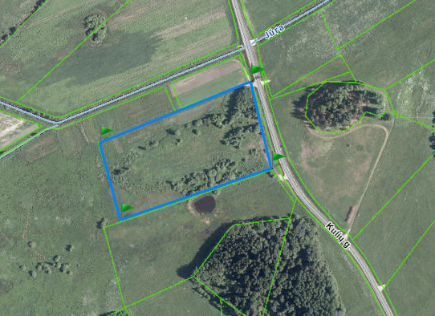

Parengė: vyr. specialistė
Janina Virkšienė

